Alla scoperta delle idrovore della Bassa Padovana
Padova

Aspetti storici
Il lembo di terra piatta, padovana e veneziana, che si affaccia sulla laguna veneta è segnato ancora oggi dagli alti camini delle ciminiere di un’era industriale ormai passata. Quasi tutti questi camini non fumano più, ma restano, come torri cilindriche, campanili di luoghi del lavoro dell’uomo, che ha faticato per conquistare un territorio da sempre in equilibrio tra terra e acqua.
La fornace di mattoni di Piove di Sacco, lo zuccherificio di Pontelongo, le numerose idrovore di Correzzola, Codevigo e Campagna Lupia nel Veneziano sono ancora in piedi ed attive. Il ciclo produttivo e le tecnologie non sono più quelle di una volta, ma gli edifici, seppur trasformati, mantengono ancora le forme e anche i macchinari di un tempo, a formare una sorta di museo territoriale diffuso della Saccisica, assieme alle chiese, alle fattorie, alla corte benedettina, ai casoni di paglia, alle ville venete disseminate nel territorio.
Il territorio rurale odierno è il risultato di continue modifiche e attenzioni dell’uomo, abitante qui già in epoca paleoveneta e poi romana. Sono i monaci benedettini di Santa Giustina, a partire dal XII secolo, i primi veri trasformatori del territorio, con un lavoro quotidiano volto alla bonifica e alla coltivazione dei campi (allora per gran parte boschivi, incolti, acquitrinosi, e sommersi dalle continue esondazioni dei numerosi fiumi privi di argini che si dirigono in mare), mediante lo scavo di canali e un uso razionale di terra e coltivazioni.
L’artefice della più importante trasformazione del padovano è stata la Serenissima che intervenne già dal XIV° secolo nella regolazione idraulica del padovano, con lo scopo di evitare che i fiumi carichi di sabbia e limo interrassero la laguna e quindi la difesa naturale della città di Venezia. L’intervento più significativo è il “taglio” del Brenta mediante la deviazione della sua foce prima nel 1488 con lo scavo della “Brenta Nova”, da Dolo a Corte, poi con lo scavo del canale “Novissimo” nel 1610. Furono gravi i danni causati ai territori finitimi, poiché, avendo calcolato male la pendenza del deflusso delle acque, si verificarono frequentemente alluvioni e allagamenti in terraferma. Al fine di porre rimedio a tutto ciò, a partire dal 1604, con l’istituzione per pubblico comando, di sette comprensori, che vennero chiamati “Prese” del Brenta, con lo scopo di recuperare il versante orientale del padovano ad un normale regime idraulico. Da questo momento in poi l’attività di bonifica venne quindi affidata a consorzi ai quali furono prescritte determinate discipline (sempre sotto la sorveglianza di speciali magistrature), che però non riuscirono a impedire che in tutto il Settecento ed il secolo seguente si verificassero rotte ed allagamenti; solo alla fine dell’800 si giunse alla soluzione definitiva del problema con la costruzione delle macchine idrovore.
IL PERCORSO

1 – DA PIOVE DI SACCO A PONTELONGO
Partiamo in macchina da Piove di Sacco e percorriamo la Statale verso Pontelongo. In località Arzerello, superato l’incrocio e la chiesa, si prosegue sempre diritto verso sud per qualche centinaio di metri fino a quando, in via Borgo Botteghe, in corrispondenza di una leggera curva, sulla destra troviamo un complesso residenziale di colore giallo di recente ristrutturazione. Tale complesso è formato da un grande corpo alto due piani con due basse ali ortogonali e una lunga barchessa ad archi semicircolari, quest’ultima è una tipica fattoria delle campagne padovane. Si tratta dell’antica fabbrica degli “sbalzi”, dove si producevano (dal diciottesimo secolo fino al 1950) arelle per controsoffitti e pareti divisorie delle case, stuoie, legacci (sbalzi), utilizzando canne ed erbe palustri, di cui era ricca la zona.
Proseguendo lungo la strada, quasi ai confini comunali, troviamo la fornace Hoffmann, con l’alta ciminiera in mattoni visibile da lontano. Qui si fabbricano ancora pregiati mattoni fatti a mano.

Il complesso non è visitabile, ma è possibile una breve sosta lungo una strada laterale, sulla destra, dove si trovano ancora alcune vecchie case, ora disabitate, e il grande piazzale di deposito dei mattoni. All’esterno si vede solo una grande copertura di coppi sostenuta da pilastri di mattoni, all’interno la fabbrica è costituita da una galleria a volta a pianta ellittica, in muratura a doppia parete, suddivisa in un certo numero di camere in cui vengono cotti i mattoni.
La "Fabbrica degli Sbalzi "
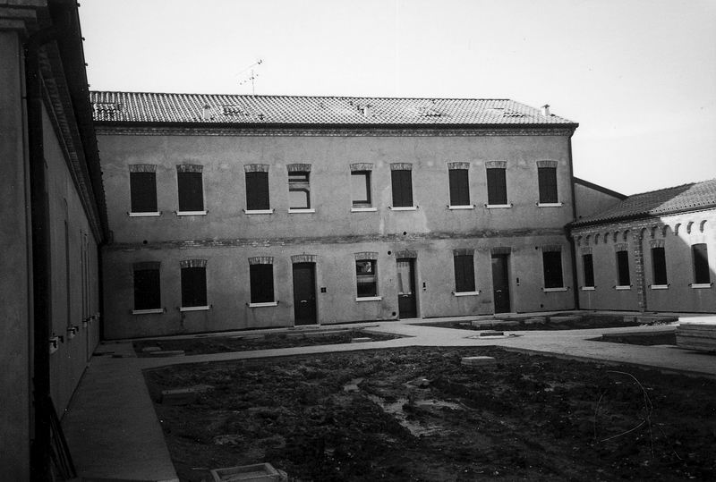

La Fornace di Piove di Sacco
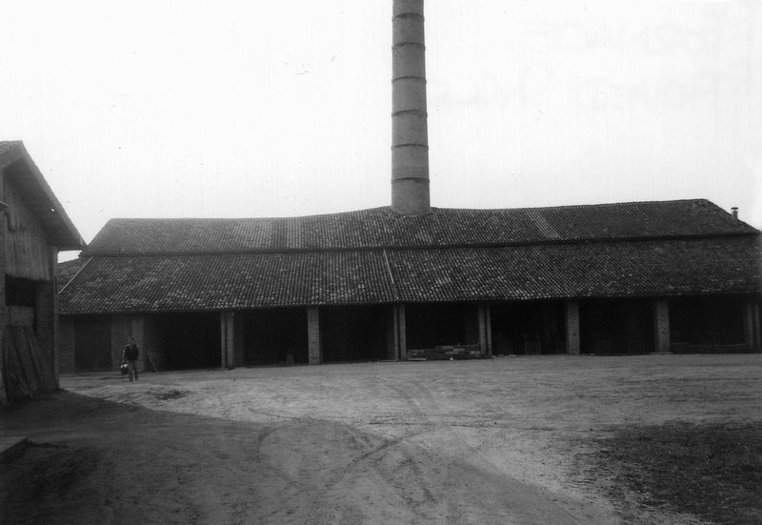
Proseguendo si arriva a Pontelongo, si sale il ponte che affianca la vicina ferrovia Veneta Mestre-Adria, e poi ci si dirige a destra verso il centro del paese, sotto l’argine si svolta di nuovo a destra e si arriva all’ingresso dello zuccherificio.
La grande fabbrica è stata inaugurata nel 1910, apparteneva ad una società a prevalente capitale belga (veniva detto appunto “il belio”), che aveva trovato in Pontelongo, lungo il corso del canale Bacchiglione, la zona ideale sia per l’abbondanza di acqua di cui la lavorazione della barbabietola da zucchero necessitava, che per le vie di terra e di acqua esistenti che facilitavano il trasporto di merci e persone, fino alla costruzione della ferrovia. Ben presto divenne polo attrattivo di lavoratori che si insediarono qui, facendo crescere enormemente la popolazione e la ricchezza del paese.
Nel 1915 fu portata a termine anche la costruzione della ferrovia Piove-Adria, collegante il capoluogo della Saccisica e Padova (allora esisteva ancora il treno Piove-Padova) con lo zuccherificio di Pontelongo e di Cavarzere.
Proseguendo per il centro di Pontelongo si può prendere via zuccherificio, che porta al grande complesso industriale. Saliti sull’argine del Bacchiglione, si può ammirare ,da posizione elevata, la campagna a destra ed il corso del fiume a sinistra. Si percorre l’argine per circa 2 chilometri fino ad incontrare il confine comunale di Correzzola, qui la strada scende dall’argine con una svolta a destra. Dopo qualche centinaio di metri si trovano i ruderi di una residenza rurale veneziana del XVII secolo. Arrivati all’Ottocentesco ponte in mattoni si svolta a sinistra in direzione del centro di Correzzola, di fronte alla chiesa parrocchiale si gira a sinistra e si arriva in corte benedettina.
2 – IL PERCORSO DELLE IDROVORE
La grande Corte benedettina di Correzzola è stata costruita dal XV al XVII secolo, si sviluppa lungo quello che era l’argine del Bacchiglione (deviato nel 1858), la Corte non era un monastero, ma un centro amministrativo e agricolo, di raccolta e conservazione dei cereali e dei prodotti agricoli della terra.
I monaci di Santa Giustina di Padova sono presenti in queste terre dal XII secolo, e si sono sempre occupati della bonifica e della coltivazione dei fondi, strappandoli, con le loro cure, all’impaludamento e alle malattie. Il territorio, di circa tredicimila campi padovani, era diviso in cinque “gastaldie”, amministrate dai Gastaldi: Correzzola, Brenta-Civè, Concadalbero, Villa del Bosco e Cona, che facevano capo alla Corte principale di Correzzola.
La Corte era composta da diversi edifici con funzioni specifiche: la celleraria che con la residenza abbaziale e quella dei monaci costituisce la Corte di transito, una cantina con soprastante granaio delimitava la seconda corte dove in passato si trovava una grande aia lastricata per l’essiccazione dei cereali. La terza corte era detta “dei marangoni” con porticati, granai e ricoveri attrezzi. A sud si trova la “Cappelletta di casa” ora biblioteca comunale, e il grande edificio ormai fatiscente della scuderia. La Corte benedettina è ora in parte sede municipale ed in parte utilizzata dal Consorzio Agrario, ospita anche l’albergo “La Corte”, dove si può pernottare o noleggiare le biciclette per proseguire l’itinerario.
La corte benedettina di Correzzola
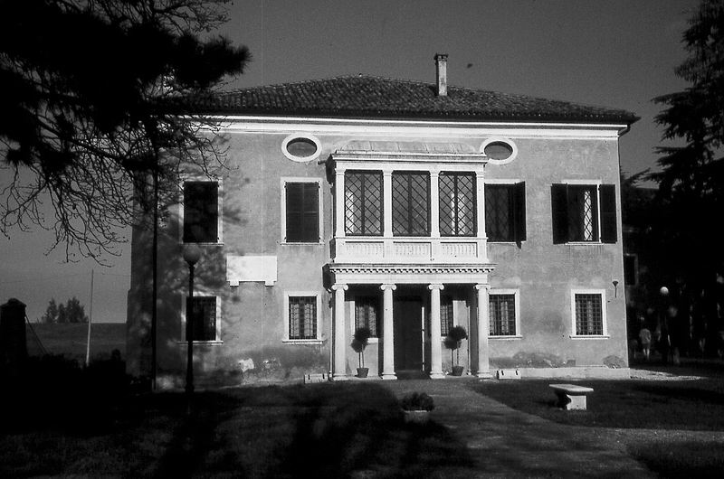

IDROVORA “BARBEGARA”

Dalla corte benedettina si riprende via Garibaldi, la via principale del paese, girando a sinistra, a circa 1 chilometro si arriva all’antica farmacia, nel punto in cui la strada svolta a destra. Proseguendo per via Lovo si incontrano le indicazioni per Concadalbero e, dopo un chilometro, sulla destra troviamo la bella idrovora Barbegara, sull’omonimo canale (che deriva dal latino tardo berbicaria "ovile" e ci testimonia che nel passato era assai diffusa nella zona la presenza di greggi di pecore), chiamato anche “La Bonifica”, profondo 4 metri e largo circa 30. Le sue acque vengono utilizzate soprattutto in estate da agricoltori, prelevate con apposite turbine, per irrigare i campi.
Questo canale, dopo un percorso di circa 15 km attraverso i comuni di Terrassa, Pontelongo e Correzzola, si unisce con la fossa Paltana (poco oltre Civè) e sfocia con essa nel Canal Morto.
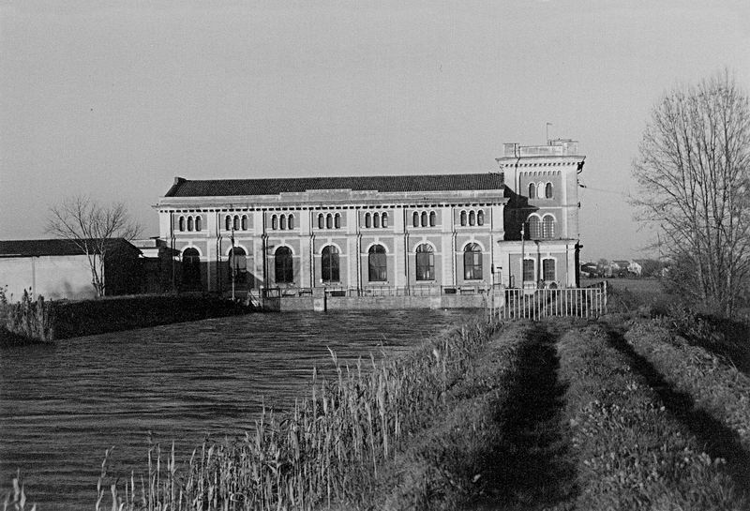

IDROVORA DI CIVÈ

Si percorre la strada in direzione Concadalbero fino al semaforo e si svolta a sinistra per via Bassa e ancora a sinistra per via Santa Caterina (SS105) fino all’incrocio con via Lovo, sulla destra, fino ad arrivare al centro di Civè dove resta solitario il campanile della vecchia chiesa (quella nuova è stata costruita più ad est).

Il vecchio impianto idrovoro di S. Silvestro è di proprietà del Consorzio di Bonifica Adige-Bacchiglione. Nel 1820, una sconvolgente alluvione, distrugge il territorio che si trovava nel disordine idraulico più completo. Nel 1855 la duchessa Melzi d’Eril, proprietaria delle campagne un tempo dei monaci benedettini di Santa Giustina, chiamò l’ing. Luigi Alfieri (cugino del poeta Vittorio Alfieri), a collocare nel territorio di Civè la prima macchina idrovora a vapore che consentiva il sollevamento meccanico delle acque. Tale impianto venne poi sostituito da un gigantesco motore di tipo navale diesel (1912) e da due pompe elettriche (1916) che si possono ancora ammirare. All’interno dell’edificio, oltre ai vecchi macchinari, si conservano due quadri ad olio nei quali è rappresentato in maniera eloquente il territorio prima e dopo l’azione di bonifica. Interessante è anche una serie di fotografie esposte che documentano le varie opere di riordino susseguitesi durante il XX secolo.
L’impianto idrovoro è visitabile esclusivamente da gruppi organizzati contattando il Consorzio di Bonifica al numero 049657855 – fax 0498754189.
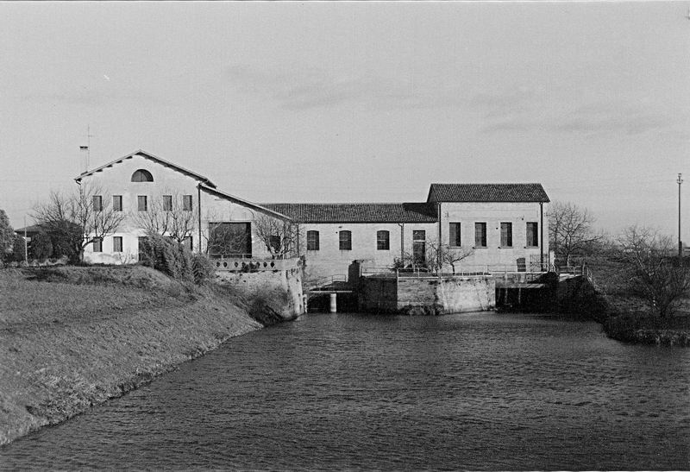

IDROVORA DI CA‘ BIANCA

Tornando al centro del paese, si prende via San Donato e poi via Rebosola, svoltando a sinistra in direzione Chioggia, dopo qualche chilometro sulla destra c’è la grande idrovora di Ca’ Bianca.

Il Consorzio di Bonifica Fossa Monselesana - Foresto Generale, più brevemente Monforesto, che aveva sede in Padova, per l'entità delle opere e per la vastità della zona era il più importante del Veneto. Nel territorio del Monforesto furono installate, nel secolo scorso, le prime idrovore con motori termici d'Italia.
Il confine tra i due Consorzi era rappresentato da una linea immaginaria individuata da segnali di pietra, e chiamata Linea Malipiera.
Il principale canale del Consorzio era il Canale dei Cuori il quale, oltre a raccogliere alle sue origini tutte le acque di Fossa Monselesana, riceveva lungo il percorso le acque dei vari bacini costituenti il Foresto Generale, sollevate con numerosi impianti idrovori. Il Canale dei Cuori scaricava nel fiume Brenta-Bacchiglione e Punta Gorzone e, per la Botte delle Trezze, in Laguna, a Ca' Bianca, a mezzo di porte automobili. Aveva anche tre altri scarichi in Brenta: una chiavica detta di Ca’ Pasqua, una conca di navigazione ed un manufatto a porte automobili detto delle Porte Nuovissime: Conca e manufatto erano situati entrambi in vicinanza di Ca’ Pasqua.
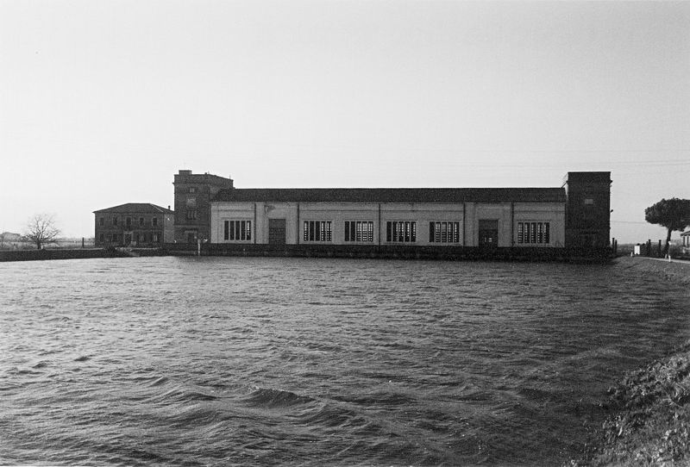

IDROVORA DI SANTA MARGHERITA DI CODEVIGO

Per visitare l’idrovora di Santa Margherita bisogna tornare a Civè e riprendere via Santa Caterina (SS105) in direzione Venezia – Chioggia. Superato il ponte sul Bacchiglione, sulla sinistra, si nota la caratteristica ciminiera.

La Serenissima Repubblica di Venezia costituì nel 1604 il Consorzio di Bonifica Sesta Presa facente parte delle sette “Prese” del Brenta.
La Sesta Presa comprendeva anche terreni bassi e paludosi siti tra il Brenta il Bacchiglione e lo scolo Fiumicello, per i quali le operazioni di bonifica iniziarono dal 1877, quando fu intrapreso un progetto di deflusso delle acque verso un bacino di raccolta in località Santa Margherita Calcinara da cui dovevano essere sollevate meccanicamente per defluire a mare.
Nel 1886 fu installato un impianto idrovoro con quattro caldaie, una motrice e una ruota idraulica “a schiaffo” del diametro di 11 metri e larga 2,80 metri, cha avrebbe funzionato a 2,275 giri al minuto. Il complesso prevedeva anche la costruzione di un alloggio per il macchinista ed il fuochista e un altro per il deposito del carbone.
Pochi anni dopo l’impianto si rivela insufficiente, quindi nel 1898 si aggiungono due turbine in grado di sollevare 1700 litri di acqua al secondo.
Nuovi lavori di adeguamento si rendono necessari nel 1910, quando si costruì un nuovo impianto a pompe centrifughe alimentate a gas povero, che fu elettrificato nel 1917.
L’ultimo ampliamento è del 1930 quando, demolita la prima ruota a schiaffo, vennero installate due pompe centrifughe con motore diesel della portata di 3000 litri al secondo ancora funzionanti. I nuovi motori furono collocati al posto di quelli a vapore, le caldaie demolite e convertite in cisterne per gasolio.
